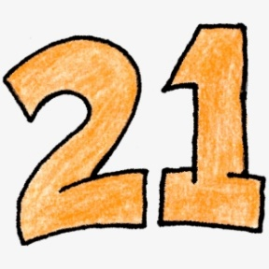
Předmět: 7.A
Třídní
DOSTÁL
7th

Týden: 1. 3. - 5. 3. (21.^{týden})
Učitel: Dostál
Email: ondrej.dostal@mzs-vb.cz

Zdravím Vás třído, níže zasílám práce, které máte splnit. V případě dotazu mne neváhej kontaktovat. Už víte jak. To platí i učitelů v ostatních předmětech. Nezapomeň na pravidla korespondence!!! (vždy vypiš předmět emailu a nezapomeň se podepsat). DRŽTE SE!

Kdo ukradl meloun? Žena ve fialovém svetru. Na jejím hrudníku něco nehraje.
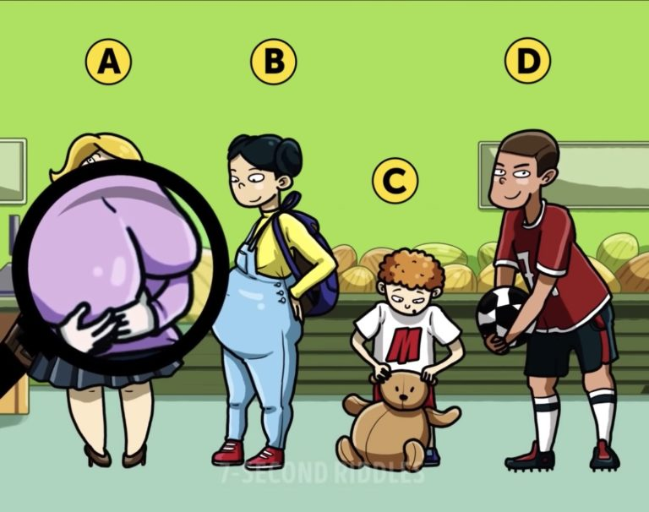

DĚJEPIS

1. Přečti si v učebnici na s. 102 – 103 kapitolu Václav IV. ( věnuj pozornost shrnutí )
2. Do sešitu zápis
Václav IV. a krize českého státu
- stal se českým a římským králem, ale byl špatný panovník
- morová epidemie – úbytek obyvatelstva a hospodářské potíže
- spory s vysokou šlechtou ( dokonce byl zajat ) vedly k tomu, že se Václav IV. snažil opírat o nižší šlechtu
- nakonec přišel o titul římského krále
- měl spory i s církví

HUDEBNÍ VÝCHOVA
Moje milá 7.A,
zadávám Vám domácí práci do hudební výchovy, kterou mi odevzdáte do čtvrtka 18. března 2021 na adresu: eva.podebradova@mzs-vb.cz
Pracujte prosím ve Wordu, případně v Libre Office. Práce můžete také odevzdat papírově do školní poštovní schránky ( podepsané+ označené – HV Poděbradová).
1) Vyber si dle vlastního uvážení 1 hudební nástroj ( kromě houslí – ty jsme probírali spolu)
Zpracuj zápis podle této osnovy:
a) kdy a kde hudební nástroj vznikl
b) uveď, zda jde o nástroj strunný, bicí, dechový,…
c) nástroj popiš – jak vypadá
d) zkus vyhledat něco, co je podle Tebe na nástroji zajímavé
e) uveď odkaz na ukázku hry na tento nástroj na youtube
f) zjisti, kolik takový hudební nástroj stojí, pokud by sis chtěl pořídit nejlevnější model a naopak nejdražší model. Zjišťuj pouze cenu NOVÉHO NÁSTROJE

2) Vypátráš hudební nástroje ?
1. strunný smyčcový | EHOLUS
2. dechový dřevěný | NATLÉF
3. bicí | GLINATR
4. strunný drnkací | RATYKA
5. bicí | BEBUN
6. dechový žesťový | BRATUK
7. strunný úderný | VLÍRAK

Mějte se hezky, na Vaše práce se těší Eva Poděbradová

VÝCHOVA K OBČANSTVÍ
Připomínám splnění úkolu do výchovy k občanství. Termín odevzdání je 5.3.2021 do 15.00 hod. (poslat na můj e-mail).
Úkol byl zadán v on-line hodině Vo v úterý dne 23.2.2021.
Zadání:
Jedním z projevů vlastenectví je pro občana ČR dodržování národních tradic. V únoru (někdy i v březnu) se v řadě obcí slaví lidový svátek MASOPUST.
Zjistěte na internetu informace o této tradici, mnozí z Vás si vzpomeňte na MASOPUST v našem městě Velká Bystřice (má téměř čtyřicetiletou tradici, letos kvůli pandemii zrušen) a formou referátu, projektu, plakátu nebo výrobku toto téma zpracujte. Doplňte ilustracemi, výstřižky z novin, časopisů, koláží atd.
Stejskalová
VÝTVARNÁ VÝCHOVA
- Kdo může tisknout vymaluje tuto MANDALU, pošle na můj mail foto – zapíšu do Bakalářů
- Kdo nemůže tisknout, vytvoří něco podobného pomocí kružítka a pravítka
- https://www.youtube.com/watch?v=sKHw79eerQM

ODESÍLÁŠ DO NEDĚLE 7.3. na ondrej.dostal@mzs-vb.cz



TĚLESNÁ VÝCHOVA

Zadání tělesná výchova

Úkol 1
Pošli krátký referát o vybraném sportovci nebo sportovním týmu, který tě inspiruje. V případě pokud žádný takový není, vyber si nějaký sport, který by si chtěl dělat.
V referátu bude uvedena biografie sportovce a pak z jakého důvodu tě inspiruje. Nebo historie daného sportu a důvod proč by si ho chtěl dělat.

Úkol 2
Vyplň daný testík
https://forms.gle/RB9kcZ5MLK8RorKy5

Úkol 3
Absolvuj nějaký sportovní výkon. (Běh, jízdu na kole, taneční sestavu nebo jakýkoliv jiný sportovní výkon, při kterém musíš využít své kondiční schopnosti). Využij k zaznamenání sportovní aplikaci, nebo sérii fotek, nebo natoč video o jeho absolvování.

Úkol 1 a 3 pošli svému učiteli na mail. Úkol 2 pošli na mail jenom v případě že nemůžeš vyplnit on-line.

Hodnocení:
Termín splnění do 28. 3. 2021 22:00
V případě, že bude práce odevzdaná po termínu, promítne se to do hodnocení práce.
V případě, že nebude práce vypracována dle zadaní, bude vrácena k přepracování.
V případě, že přepracovaná verze bude odevzdána po termínu, promítne se to do hodnocení.
Proto to nenechávejte na poslední chvíli.

E-mail.
vit.koplik@mzs-vb.cz
petr.wolf@mzs-vb.cz
ladislav.vaclavsky@mzs-vb.cz

Příklady sportovní aplikace: Stáhneš na internetu nebo v google play
Sports tracker
Endomondo
Runtastic

ČESKÝ JAZYK
Úkoly Čj 7.A 1.3. – 5.3.2021
Helena Stejskalová
Úkoly vypracujte do jednotlivých sešitů (kontrola při on-line výuce), e-mailem na moji adresu helena.stejskalova@mzs-vb.cz pošlete ve Wordu PL (tvoří samostatnou přílohu), a to do pátku 5.3.2021 do 15.00 hod.
On-line výuka Čj v tomto týdnu bude probíhat:
úterý 2.3. 2021 - 9.40 hod. – 10.25 hod.
středa 3.3. 2021 - 8.35 hod. - 9.20 hod.
Mluvnice
- společná kontrola PL z minulé hodiny
- ústní procvičování psaní velkých písmen 57/19, 58/22a), 60/1-10
- písemně do domácího sešitu 59/25 Oblíbené knížky – po TŘI ZLATÉ VLASY DĚDA VŠEVĚDA
- do sešitu mluvnice si napište:
SKLADBA
Druhy vět podle postoje mluvčího
- rozlišujeme věty: 1. oznamovací – píšeme za nimi tečku
2. tázací – píšeme za nimi otazník
otázky – zjišťovací – lze na ně odpovědět ano/ne
např. Máš hlad?
doplňovací – žádají doplnění informace
např. Kdo to udělal?
vylučovací – nabízejí výběr z možností
např. Vezmeš si pláštěnku, nebo deštník?
3. žádací – a) rozkazovací – píšeme za nimi vykřičník nebo tečku
b) přací – píšeme za nimi obvykle vykřičník
4. zvolací – píšeme za nimi vykřičník nebo otazník
např. To je ale náhoda!
Cožpak jsem to neříkal?
Literatura
- v čítance na straně 107 – 109 si přečtěte Jaroslav Foglar: Záhada hlavolamu
- odpovězte na otázky 109/1-7 (písemně)
u 4. ot. napište stranu, první a poslední slovo části textu, která na vás působí tajemně a napínavě a zdůvodněte proč?
- nakreslete do sešitu známý hlavolam ježka v kleci
- pod ilustraci si napište:
Jaroslav Foglar
- žil celý život v Praze
- vedoucí skautského oddílu, redaktor časopisů, spisovatel
- díla: kreslený seriál Rychlé šípy
román Hoši od Bobří řeky
románová trilogie Záhada hlavolamu, Stínadla se bouří, Tajemství Velkého
Vonta
Sloh
- do sešitu slohu si napište
Líčení
- je subjektivně a citově zabarvený popis
- používáme spisovný jazyk i slova citově zabarvená
Personifikace
- druh vyjádření, kdy se neživé věci chovají jako živé bytosti
Přirovnání
- připodobnění něčeho k něčemu

- přepište si následující výrazy a barevně podtrhněte ty, které jsou personifikace

potok vesele poskakuje po kamenech řeka teče údolím
vítr pročesává koruny stromů louže jsou zamrzlé
stmívá se noc padá na krajinu
stromy si oblékly barevný kabát stromy jsou obalené listím

- vytvořte vlastní personifikace, doplňte výrazy slovesy (písemně do sešitu)

sníh … krajinu bílou peřinou
meluzína … v komínech
mráz … na okna ledové květy
ledový vítr … nosy načerveno
mráz … kaluže na led
jarní vánek … koruny stromů větrným hřebenem
vlnky si spolu …

Pracovní list do ČJ
Pracovní list
(pracujte ve Wordu, nefoťte, rozsahově obě cvičení nejvýše na jednu stranu)
- V následujícím cvičení zvýrazněte tučně velká písmena.

STAVEBNÍ FAKULTA, HRABOŠ POLNÍ, VYSOKÉ UČENÍ TECHNICKÉ, ČESKÝ ODBOROVÝ SVAZ, OLYMPIJSKÉ HRY, SPOJENÉ KRÁLOVSTVÍ VELKÉ BRITÁNIE A SEVERNÍHO IRSKA, SPOLKOVÁ REPUBLIKA NĚMECKO, SPOJENÉ STÁTY AMERICKÉ, FILMOVÁ POHÁDKA Z PEKLA ŠTĚSTÍ, KOSTEL SVATÉHO MIKULÁŠE, CHRÁM SVATÉHO VÍTA NA HRADĚ, JIŽNÍ AMERIKA, JIŽNÍ EVROPA, JIŽNÍ ČECHY, JIHOMORAVSKÝ KRAJ, NOVÁ RADNICE V BRNĚ, JIHOAFRICKÁ REPUBLIKA, MOŘE JIHOČÍNSKÉ, SEVERNÍ LEDOVÝ OCEÁN, ČESKÉ SKLO.

- Dokončete text líčení. Využijte typických jazykových prostředků pro líčení.

Vlády nad krajem se ujala paní Zima, chladná a nelítostná, ale také nádherná čarodějka, která umí dělat zázraky, když se jí zachce.
………

MATEMATIKA
- z důvodu pracovní nepřítomnosti paní učitelky Hyklové ruší její veškerá výuka.

ZEMĚPIS
- z důvodu pracovní nepřítomnosti paní učitelky Hyklové ruší její veškerá výuka.

FYZIKA
Opakování:
Newton. pohybové zákony.
Páka.
Kladky.
Výpočet tlaku.

Třecí síla – nadpis do sešitu.
Učebnice str. 92 – 97 přečíst.
Zápis do sešitu str. 92 – 95 (ve žlutém).
Odpovědi na otázky str. 95/1,2,3 + str. 97/1,2.

Mgr. Miroslav Vohník

PŘÍRODOPIS

ANGLICKÝ JAZYK

7AJ ŠVARCOVÁ
Pracovní list vypracuj online na tomto odkazu
https://www.liveworksheets.com/ty262671km
poté odešli tlačítkem Finish na můj email vendula.svarcova@mzs-vb.cz
Pokud nemáš připojení k internetu, vypracuj pracovní list jako obvykle a pošli mi ho do pátku. Jeho kopie: přikládám.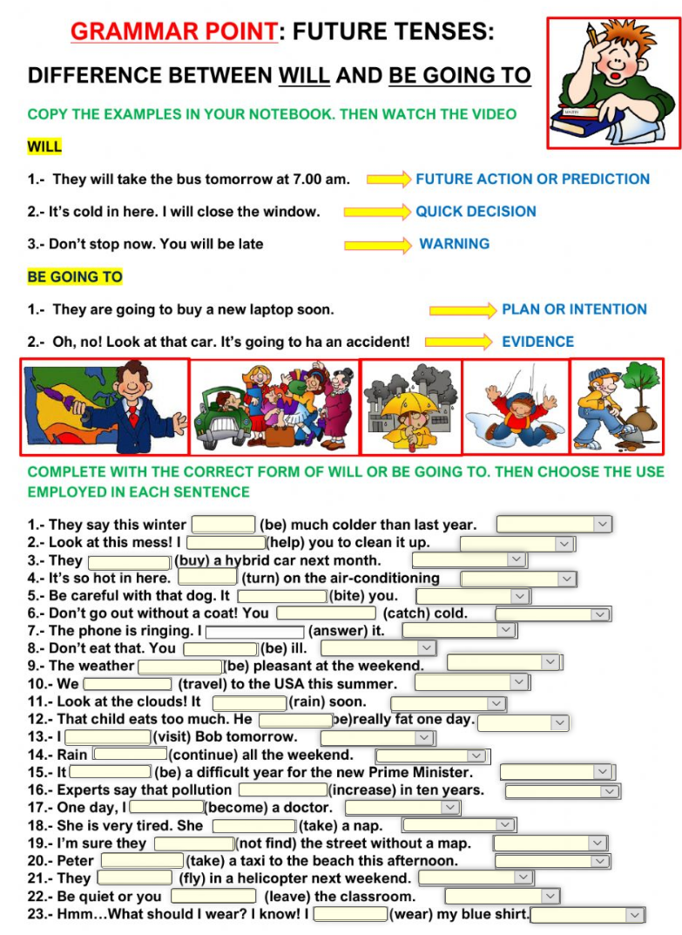
7ABC KONVERZACE AJ ŠVARCOVÁ
Vypracované a podepsané zadání pošli do pátku na mail: vendula.svarcova@mzs-vb.cz
Vymysli a napiš rozhovor podobný tomu, který jsme společně četli v učebnici v oddíle 6D. Jako návod ti poslouží i pracovní sešit – strana 50/cv. 3 a 4.

Předmět: Anglický jazyk
Učitel: Dostál
Email: ondrej.dostal@mzs-vb.cz
Dobrý den, níže zasílám zadání prací, v případě nepochopení neváhejte a kontaktujte mne. Budeme se vídat v rámci video lekcí a to 2-krát týdně. Pokud to nezazní jinak, Níže předložené práce Vás poprosím odeslat na můj mail do pátku. Čas odeslání se mění (do 9 hodin dopoledne). Připomínám také, že neodevzdávání úkolů bude mít vliv na pololetní konečnou známku. Pokud máte možnost tisknout – vytiskni a vyplň – pokud nelze tisknout – opsat do sešitu.

Termíny schůzek na TEAMS : úterý – 8,35 – 9,10
čtvrtek – 8,35 – 9,10
Dobrý den, tento týden nás čeká opakování pomocí online testu – téma- MINULÝ ČAS. Domácí práce budete mít v tomto týdnu na interaktivní platformě. Nemusíš nic odesílat na email, ale musíš vyplnit do PÁTKU. Na hodiny buď připraven, nachystaná učebnice a sešit je NUTNOST!!

ODKAZ NA TEST
https://www.flexiquiz.com/SC/N/5ecbbee1-72b2-4446-9799-c7fd88938413

POSTUP:
- Otevři tento odkaz
https://www.liveworksheets.com/workbooks/
- Přihlaš se pomocí údajů níže, heslo pod tabulkou
- Vyplň pracovní listy – možnost vrácení se k nepovedenému listu bude, ale JEN jednou
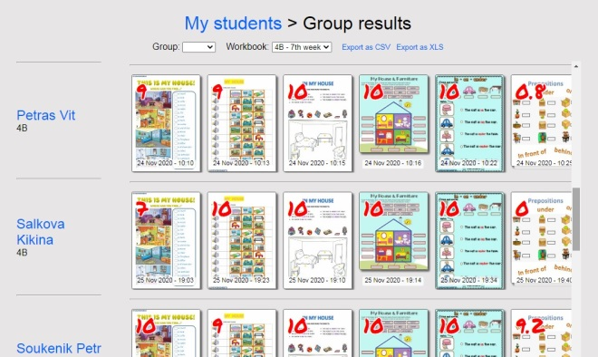
- Výsledky uvidím u každého. Viz obrázek níže.

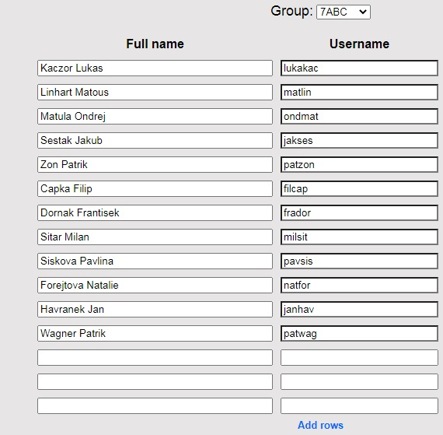
Heslo : anglictinasuper

SKUPINA DOBRODĚJOVÁ

Zadání práce z anglického jazyka na týden 1. 3. – 5. 3. 2021
V průběhu celého týdne pokračuje ústní zkoušení slovní zásoby 7.7A + 7.7B.
Učivo: Present Perfect Tense Opakování
Úterý 8:35 – online výuka
– Present perfect tense – Have been to x have gone to
- Procvičení v hodině. (Liveworksheets.com)
Středa 10:35 – online výuka Present perfect tense
- Opakování Yet, Already, Just.
Ćtvrtek 8:35 – online výuka Present perfect tense
- Shrnutí učiva
DÚ AJK: Práce s textem: Workbook 56/1, 2 Přečti si oba příběhy a vyhledej si nová slovíčka. Zvol pro každý příběh vhodný podnadpis – cv. 1. Rozhodni, zda jsou věty ve cv. 2. pravdivé, nepravdivé, nebo se v textu takové informace vůbec neobjevily. Úkol odešli do pátku 18:00.
Doplň tabulku nepravidelných sloves a nauč se je. Použij seznam na zadní straně workbooku.
Infinitive | Past Form | Past Participle | Český význam
RISE
RUN
SAY
SEE
SELL
SEND
SET
SHAKE
SHINE
SHOOT
SHOW
SHUT
SING
SIT
SLEEP
SPEAK
SPEND
STAND
STEAL
STICK

Anglický jazyk (skupina C) p. uč. Mikíšková
Distanční výuka – 7ABC AJ (skupina C) – 1.3. – 7.3.
Tento týden se budeme věnovat některým slovíčkům které máte v učebnici k lekci 7 (část jste si měli projít za domácí úkol). Ve čtvrtek budeme psát krátký test na tato slovíčka.
Dále se ještě zaměříme na články na internetu – různé blogy a časopisy, noviny…
Nově se začneme věnovat počitatelným a nepočitatelným podstatným jménům, což bude velmi spojeno s jídlem a pitím.
Jako domácí úkol si vyberte jeden den v týdnu (pokud možno takový, kdy jste aktivní – např. tedy všední den) a napište do svého sešitu AJ co v průběhu celého dne děláte (tedy tzv. daily routine) – vždy napište čas (alespoň přibližně) a aktivitu anglicky. Piště klidně i maličkosti jako např. že si čistíte zuby, připravujete oběd nebo jdete na procházku se psem. Podrobnosti si ještě sdělíme na hodině. Úkol mi pošlete nejpozději do konce týdne, tedy v neděli 7.3. Opět budete ohodnoceni.
Ráda bych vám připomněla, že od mnohých z vás mi chybí domácí úkoly za poslední týdny. Sbírají se vám tak N ve vašem hodnocení, což bude mít vliv na výslednou známku na vysvědčení. Pokud vám tedy nějaký úkol chybí, doplňte si jej a pošlete ho.

